图木舒克市永安坝工业园

新疆图达新型环保材料有限公司“12·1”一般

机械伤害事故调查报告

2024年12月1日18时55分，图木舒克经济技术开发区永安坝工业园新疆图达新型环保材料有限公司发生一起机械伤害事故，造成1人死亡，事故直接经济损失约150万元。

依据《中华人民共和国安全生产法》（以下简称“《安全生产法》”）《生产安全事故报告和调查处理条例》（国务院令第493号）等法律法规，12月11日，图木舒克市人民政府成立了由师市党委常委、副师长丁新民任组长，第三师检察分院、纪委监委、应急管理局、工业和信息化局、公安局、人力资源和社会保障局、总工会等单位人员为成员的图木舒克市永安坝工业园新疆图达新型环保材料有限公司“12·1”一般机械伤害事故调查组。

事故调查组按照“科学严谨、依法依规、实事求是、注重实效”原则和“四不放过”要求，经过勘查事故现场、查阅有关资料、调取影像资料、技术鉴定、调查询问有关当事人和综合研判分析，查明了事故发生经过、原因、人员伤亡和直接经济损失等情况，认定了事故性质和责任，并参照相关法律法规提出了对有关责任单位、责任人员的处理建议和事故防范整改措施。现将有关情况报告如下：

一、事故基本情况

（一）事故单位基本情况

新疆图达新型环保材料有限公司，统一社会信用代码为91659003MA78U2YL49，法定代表人为周*，注册地址为新疆图木舒克市前海西街27号，注册资本1200万元人民币，成立日期为2020年7月9日，属于制造业非金属矿物制品业石膏、水泥制品及类似制品制造业轻质建筑材料制造企业（无需相关经营许可）。

（二）涉事机械设备情况

打包链条线主体架构采用国标矩形型钢100*180*6mm焊接制作，输送链条为24A高强度双耳双排链条，链条线高度0.8米。侧翼打包机采用德国赛克全自动垂直打包机，型号为HPV112MVB，长1.2米，宽1.2米，高1.8米，重1.5吨。

二、事故发生经过及应急处置情况

（一）事故发生经过

12月1日18时47分，叉车司机刘*在厂区出货侧门停车，准备与加气块生产车间打包机操作人员刘**商讨购买车票返乡事宜。18时55分，刘*进入加气块生产车间，由东往西穿行作业区域，此时刘**站在打包机操作台上，提醒刘*道：“别走，马上机器就动了”，刘*扭头看了刘**一眼，未听劝阻继续前行，路过运输带时裤子不慎被链条卷入，身体失去平衡倒在运输带上，随后头部及胸腔被卷压进运输带齿轮缝隙，刘**当即按下打包机急停按钮并大声呼救，其他作业人员发现后第一时间拨打120，同时进行破拆救援。19时05分，救护车到达现场实施抢救，随后将其送往第三师总医院救治。20时20分，第三师总医院宣布刘*经抢救无效死亡。

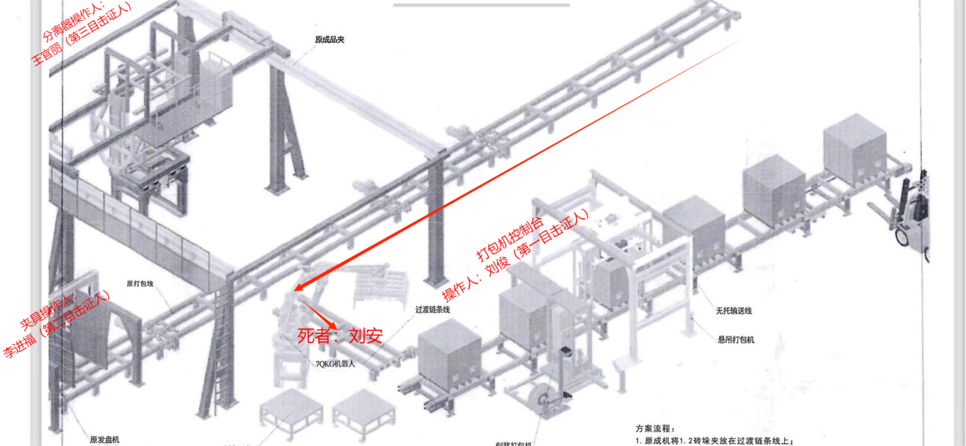

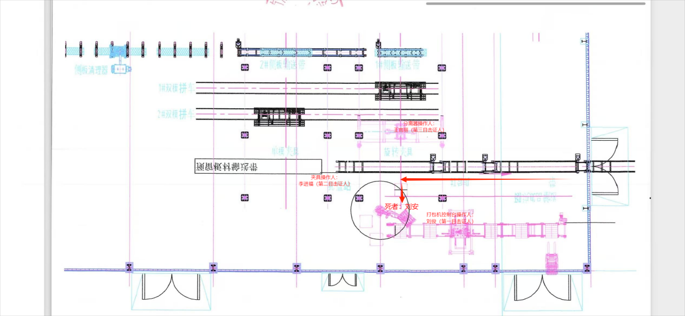

（二）事故应急处置及善后工作开展情况

事故发生后，师市党委常委、副师长、副市长丁新民同志带领师市应急管理局、图木舒克经济技术开发区管委会负责同志立即赶赴现场进行应急处置，并对善后工作作出安排部署，要求尽快开展事故调查。12月2日，刘*家属乘坐飞机到达图木舒克市，图木舒克经济技术开发区管委会、新疆图达新型环保材料有限公司随即开展死者家属情绪安抚及善后处置工作；12月4日，新疆图达新型环保材料有限公司通过银行转账方式支付死者家属赔偿款150万元，死者家属已于12月6日离开图木舒克市返回家乡。

（三）死亡人员基本情况

刘*，系新疆图达新型环保材料有限公司聘用叉车工，男，汉族，46岁，身份证号码：******************，户籍地址：**省**市**区**村*组。

三、事故原因及性质

（一）直接原因

叉车司机刘*，安全意识淡薄，不遵守岗位操作规程，工作期间私自下车，违规进入加气块生产车间，对事故发生负有直接责任。

（二）间接原因

**1.新疆图达新型环保材料有限公司**，企业安全生产主体责任“空挡”。**一是**安全教育培训流于形式，从业人员安全生产教育培训档案缺失，三级安全教育培训次数及学时严重不足，致使员工安全意识薄弱，对厂区危险区域、设备危险性认识不足。**二是**风险分级管控与隐患排查治理工作长期缺位，未对厂区内风险因素进行全面辨识，未开展风险隐患排查整治工作，事故区域未进行封闭管理，没有设置物理隔离，缺少智能化安全防护设施和安全警示标志，安全隐患问题长期存在。**三是**安全生产管理体系存在严重漏洞，没有结合企业实际制定安全生产管理制度，现有规章制度形同虚设，且安全生产管理人员对作业区域缺乏有效监管，导致现场安全管理松散。

**2.图木舒克经济技术开发区管理委员会**，属地管理责任落实不到位。**一是**落实师市党委关于安全生产工作部署要求有差距，对安全生产工作重视程度不足，对工业企业压力传导不够，导致没有压实企业安全生产主体责任。**二是**经济发展局安全监管人员配备严重不足，经开区需监管企业数量较多，但目前只有2名工作人员从事安全监管工作，人员数量及综合素质不满足现状监管需求，仅依靠特聘顾问、聘请专家、部门指导等方式开展相关工作，自身监管力量严重不足，解决问题的能力有待提高，导致部分安全隐患排查整改没有严格做到闭环管理。

（三）事故性质

### 根据《生产安全事故报告和调查处理条例》（国务院令第493号），此次事故属于一般生产安全事故。

### 四、对事故有关单位和人员的处理建议

（一）对有关责任单位的处理建议

### **1.新疆图达新型环保材料有限公司**，对本次事故发生负有直接责任。违反《安全生产法》第二十八条[[1]]、第四十一条[[2]]之规定。依据《安全生产法》第一百一十四条第一项[[3]]、《应急管理行政处罚裁量权基准》第95.B条[[4]]之规定，建议处人民币50万元罚款的行政处罚。

### 2.**图木舒克经济技术开发区管理委员会**，对本次事故发生负有履行安全生产监管职责不到位的责任。建议向师市做出深刻书面检查。

（二）对有关责任人员的处理建议

### 1.**周\***，新疆图达新型环保材料有限公司法定代表人、主要负责人，对此次事故发生负有直接责任。违反《安全生产法》第二十一条第二项[[5]]、第三项[[6]]。依据《安全生产法》第九十五条第一项[[7]]、《应急管理行政处罚裁量权基准》第94.A条[[8]]之规定，建议处上一年年收入40%罚款的行政处罚。

### 2.**邹\*\***，新疆图达新型环保材料有限公司安全管理人员，违反《安全生产法》第二十五条第二项[[9]]、第五项[[10]]、第六项[[11]]，第四十六条[[12]]之规定。依据《安全生产法》第九十六条[[13]]、《生产安全事故罚款处罚规定》第二十条第一项[[14]]之规定，建议处上一年年收入30%的罚款。

### 3.**杨\***，图木舒克经济技术开发区党工委委员、管委会副主任，作为班子成员，在分管党政办、财政局、招商局期间，对安全生产工作缺乏足够重视，主动抓好经开区安全生产工作的责任意识不强，统筹安排安全生产所需人财物方面做的不到位。建议向图木舒克经济技术开发区党工委做出深刻书面检查，并移交师市纪委监委进行处理。

### 4.**王\***，图木舒克经济技术开发区党工委委员、管委会副主任，作为班子成员，在分管规划建设局期间，落实安全生产“一岗双责”的主动担当意识不强，在推动企业隐患排查整改工作上做的不到位。建议向图木舒克经济技术开发区党工委做出深刻书面检查，并移交师市纪委监委进行处理。

### 5.**丁\*\***，图木舒克经济技术开发区经济发展局局长，在统筹经开区企业安全生产工作上履职不到位，对安全生产工作重视程度不够，对企业安全生产工作开展情况、隐患排查整改情况跟踪督导不到位，对事故发生负有直接领导责任。建议移交师市纪委监委进行处理。

### 6.**吴\*\***，图木舒克经济技术开发区经济发展局副局长，对企业安全生产工作和隐患排查整治工作监管不严，督促企业推进整改不力，对事故发生负有直接领导责任。建议移交师市纪委监委进行处理。

### （三）建议免予追究责任人员

### 刘*，新疆图达新型环保材料有限公司聘用叉车工，对本次事故负有直接责任。鉴于其已死亡，建议对其免予责任追究。

### 五、事故防范和整改措施建议

### （一）新疆图达新型环保材料有限公司，**一要**认真吸取事故教训，严格落实企业主体责任，严格遵守《安全生产法》和其他有关安全生产的法律、法规，结合企业实际完善安全生产规章制度，健全全员安全生产责任制，做到安全责任到岗到人到每个作业环节。**二要**加强员工的安全教育培训工作，认真开展三级安全教育培训并如实记录，切实提升员工的安全意识和应急处置能力。**三要**深入开展安全生产风险辨识和隐患排查治理工作，构建安全风险分级管控和隐患排查治理双重预防机制，健全风险防范化解机制，加强作业环节的现场安全管理，及时消除事故隐患，避免事故再次发生。**四要**加大对安全生产资金、物资、技术、人员的投入保障力度，改善安全生产条件，加强安全生产标准化、智能化建设，提高安全生产水平，确保安全生产。

### （二）图木舒克经济技术开发区管理委员会，**一要**高度重视，完整准确贯彻落实师市党委关于安全生产工作部署要求，认真吸取事故教训，切实履行好属地管理职责，防范各类事故再次发生。**二要**继续加强对辖区内生产经营单位安全生产状况的监督检查，进一步推动企业落实主体责任，督促企业切实加大事故隐患排查力度，及时发现并指导消除事故隐患。**三要**尽快配齐安全生产监管人员，着力提高安全监管人员的综合素质和履职能力，满足安全监管工作的实际需要。**四要**强化事故警示教育，督促企业采取观看事故警示教育片，开展事故大反思、大讨论，事故图片展等形式，对全体员工进行事故警示教育，增强企业员工安全意识，同时让企业在生产经营中时刻绷紧不能以牺牲安全为代价的“红线”意识，自觉抓紧抓好安全生产。

“12·1”事故调查组

### 2025年2月6日

1. []《中华人民共和国安全生产法》第二十八条：生产经营单位应当对从业人员进行安全生产教育和培训，保证从业人员具备必要的安全生产知识，熟悉有关的安全生产规章制度和安全操作规程，掌握本岗位的安全操作技能，了解事故应急处理措施，知悉自身在安全生产方面的权利和义务。未经安全生产教育和培训合格的从业人员，不得上岗作业。

   [2]中华人民共和国安全生产法》第四十一条：生产经营单位应当建立安全风险分级管控制度，按照安全风险分级采取相应的管控措施。生产经营单位应当建立健全并落实生产安全事故隐患排查治理制度，采取技术、管理措施，及时发现并消除事故隐患。事故隐患排查治理情况应当如实记录，并通过职工大会或者职工代表大会、信息公示栏等方式向从业人员通报。
2.
3. []《中华人民共和国安全生产法》第一百一十四条第一项：发生生产安全事故，对负有责任的生产经营单位除要求其依法承担相应的赔偿等责任外，由应急管理部门依照下列规定处以罚款：（一）发生一般事故的，处三十万元以上一百万元以下的罚款。
4. []《应急管理行政处罚裁量权基准》第95.B条：造成1人死亡，或者3人以上6人以下重伤，或者300万元以上500万元以下直接经济损失的，处50万元以上70万元以下的罚款；情节特别严重、影响特别恶劣的，可以按照上述罚款数额的二倍以上五倍以下对负有责任的生产经营单位处以罚款。
5. []《中华人民共和国安全生产法》第二十一条第二项：生产经营单位的主要负责人对本单位安全生产工作负有下列职责：（二）组织制定并实施本单位安全生产规章制度和操作规程；
6. []第三项：（三）组织制定并实施本单位安全生产教育和培训计划。
7. []《中华人民共和国安全生产法》第九十五条第一项：生产经营单位的主要负责人未履行本法规定的安全生产管理职责，导致发生生产安全事故的，由应急管理部门依照下列规定处以罚款:（一）发生一般事故的，处上一年年收入百分之四十的罚款。
8. []《应急管理行政处罚裁量权基准》第94.A条：导致发生一般事故的，处上一年年收入40%的罚款。
9. []《中华人民共和国安全生产法》第二十五条第二项：生产经营单位的安全生产管理机构以及安全生产管理人员履行下列职责：（二）组织或者参与本单位安全生产教育和培训，如实记录安全生产教育和培训情况；
10. []第五项：（五）检查本单位的安全生产状况，及时排查生产安全事故隐患，提出改进安全生产管理的建议；
11. []第六项：（六）制止和纠正违章指挥、强令冒险作业、违反操作规程的行为。
12. []《中华人民共和国安全生产法》第四十六条：生产经营单位的安全生产管理人员应当根据本单位的生产经营特点，对安全生产状况进行经常性检查；对检查中发现的安全问题，应当立即处理；不能处理的，应当及时报告本单位有关负责人，有关负责人应当及时处理。检查及处理情况应当如实记录在案。
13. []《中华人民共和国安全生产法》第九十六条：生产经营单位的其他负责人和安全生产管理人员未履行本法规定的安全生产管理职责的，责令限期改正，处一万元以上三万元以下的罚款；导致发生生产安全事故的，暂停或者吊销其与安全生产有关的资格，并处上一年年收入百分之二十以上百分之五十以下的罚款；构成犯罪的，依照刑法有关规定追究刑事责任。
14. []《生产安全事故罚款处罚规定》第二十条第一项：事故发生单位其他负责人和安全生产管理人员未依法履行安全生产管理职责，导致事故发生的，依照下列规定处以罚款：（一）发生一般事故的，处上一年年收入20%至30%的罚款。